- Curso: Programación para el análisis de datos*
- Tarea: Instalación y reconocimiento de las herramientas de programación
- Presentado por: Oscar Andrés Russi Porras
- Grupo: 10
- Código: 203008069_10
- Presentado a: Felipe Alexander Pipicano Guzmán
- Universidad Nacional Abierta y a Distancia – UNAD
- Fecha: 19/08/2023

Intalación de Herramientas

DESCARGAR ANACONDA

Ir al link y seleccionar la opción para instalación en Windows:

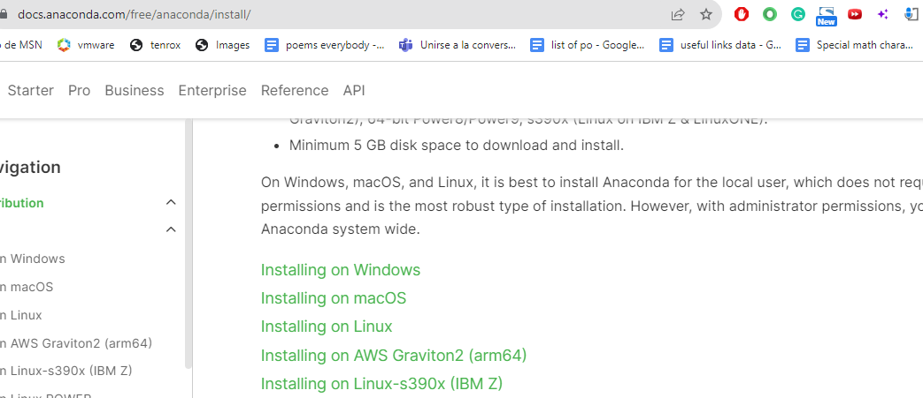

Click en descargar Anaconda:

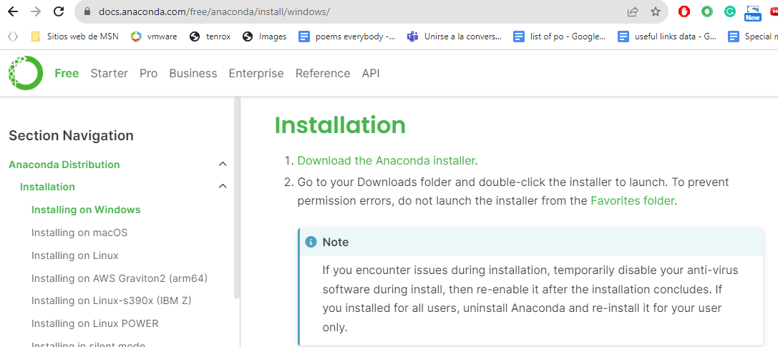

Una vez finalizada la descarga hacemos doble click para iniciar la instalación:
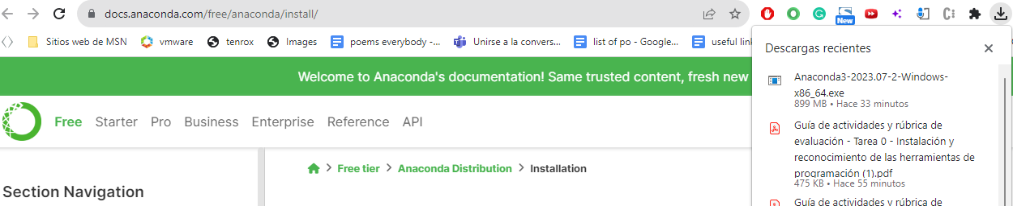

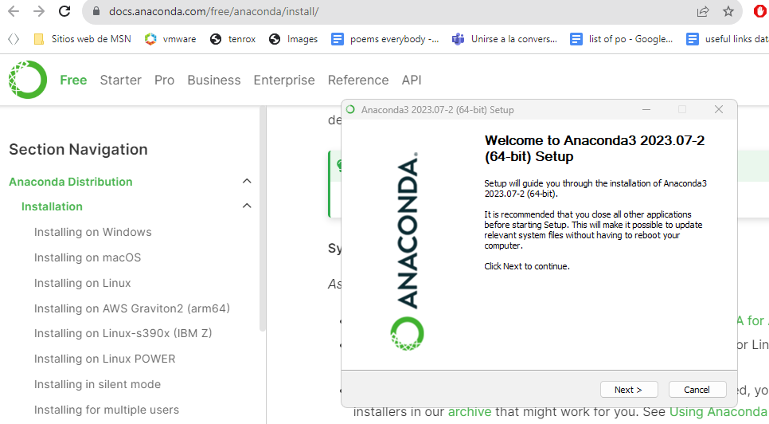

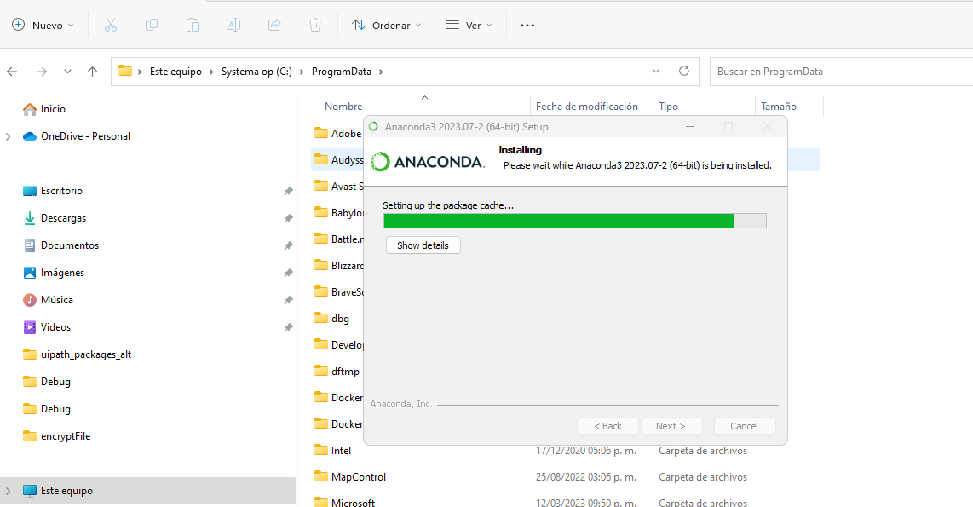

Confirmar la instalación abriendo Anaconda Prompt y ejecutando el comando “conda –version” para ver la versión instalada.

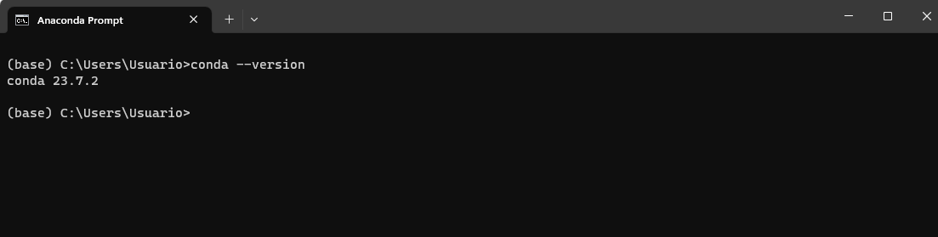

DESCARGAR PYTHON

Por default Anaconda ya trae una versión de Python instalada en su ambiente base.

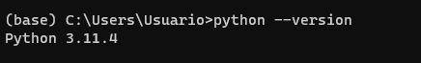

Para instalar una versión diferente podemos hacerlo en un ambiente nuevo y especificando la versión que queremos:
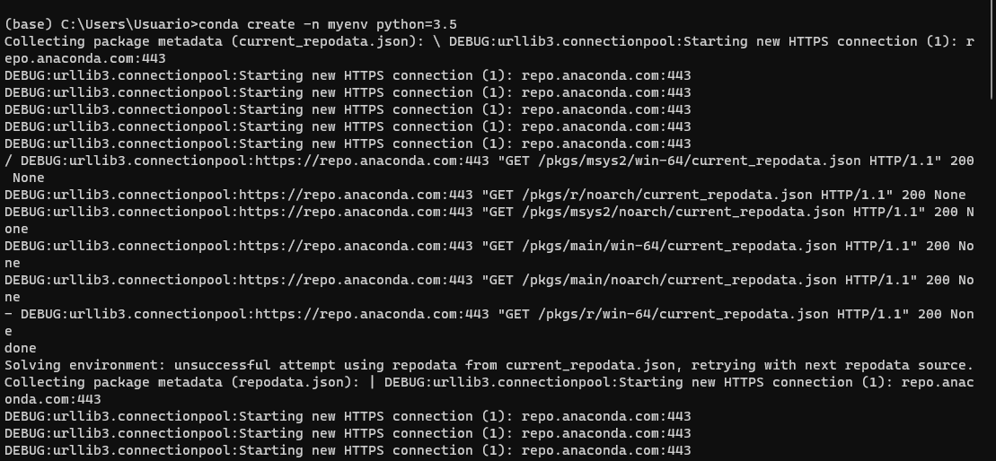

Nos movemos al nuevo ambiente y verificamos su versión de python.

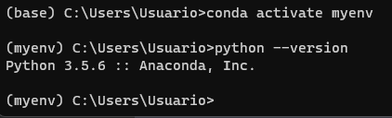

VER PAQUETES INSTALADOS EN ANACONDA

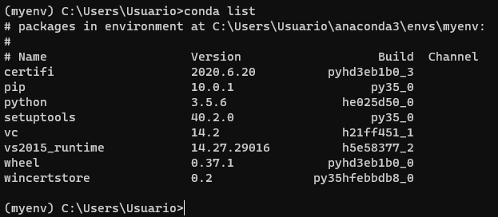

INSTALACIÓN DE PAQUETES

Instalamos los paquetes solicitados:

comprobamos que los paquetes fueron instalados:
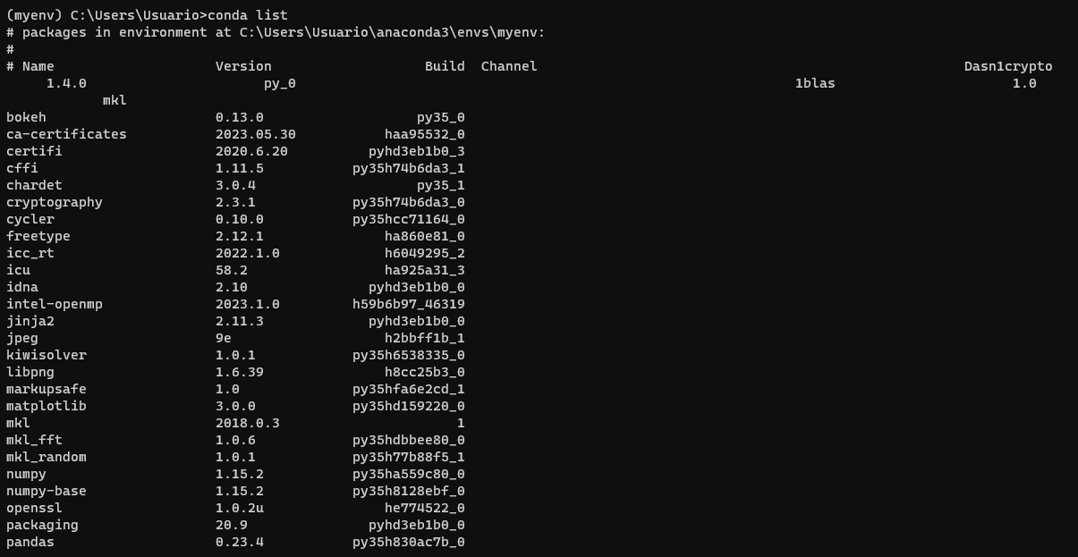

INSTALACIÓN DE FOLIUM USANDO PIP
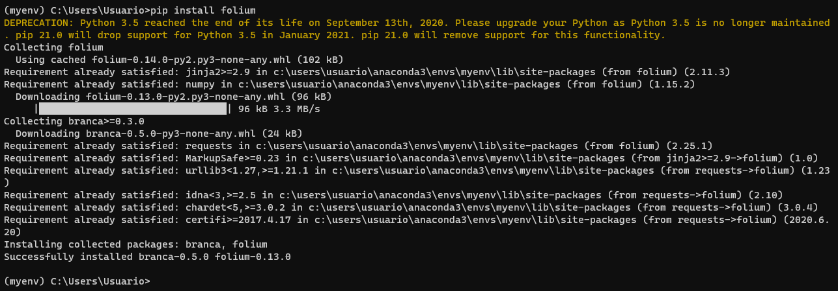

ACTUALIZAR PAQUETE PANDAS USANDO PIP

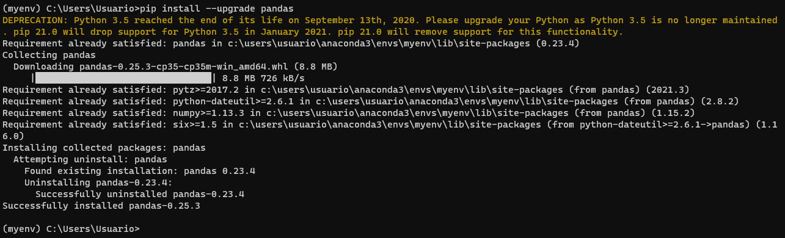

INSTALAR Y EJECUTAR JUPYTER
Instalamos Jupyter desde la consola de anaconda:
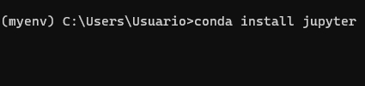

Ejecutamos Jupyter:
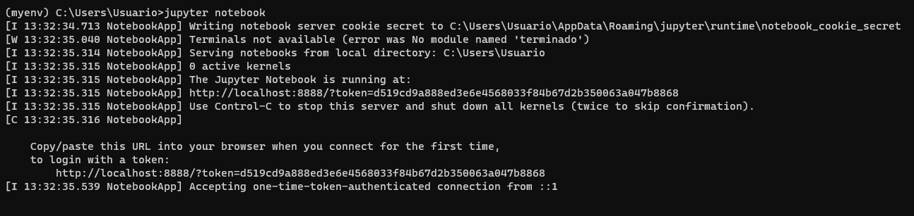
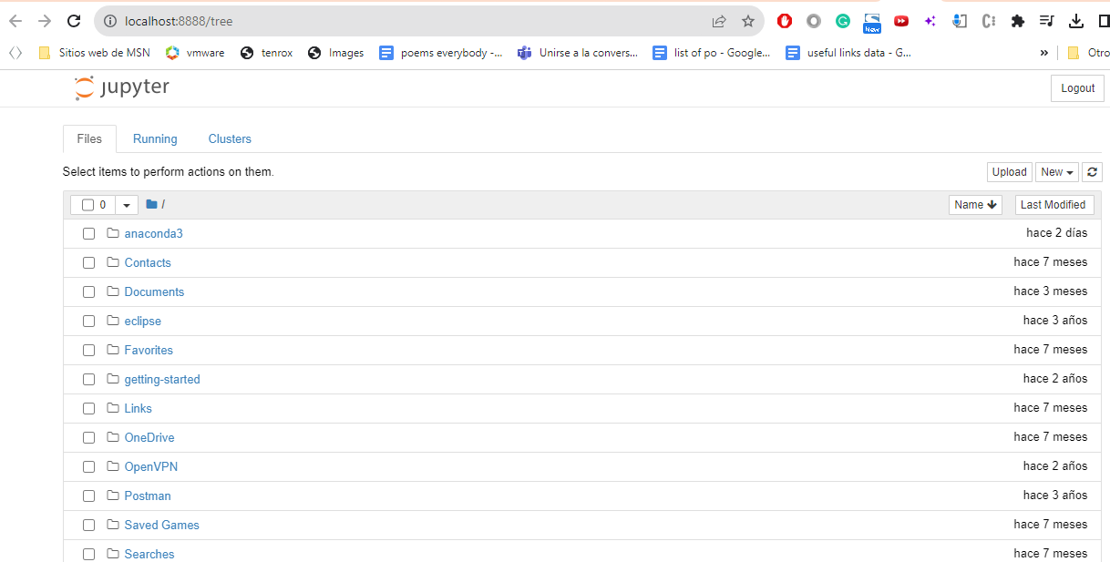

CREAR CARPETA USANDO JUPYTER
Crear una nueva carpeta:
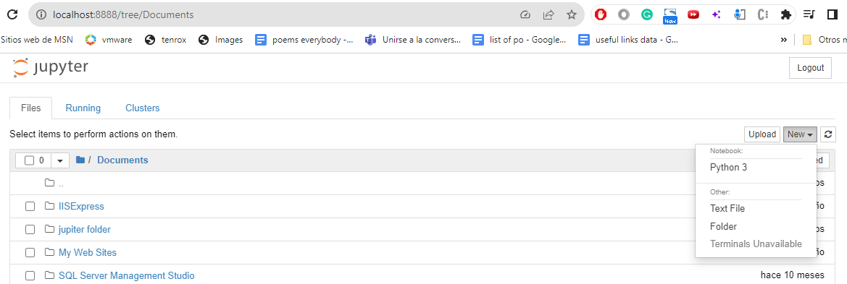

Renombrar carpeta:
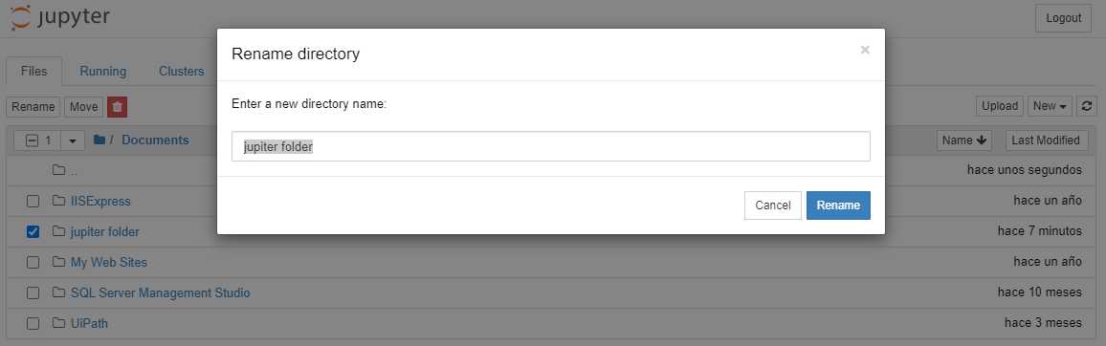

CREAR UN JUPYTER NOTEBOOK
Seleccionar nuevo → Notebook Python 3:
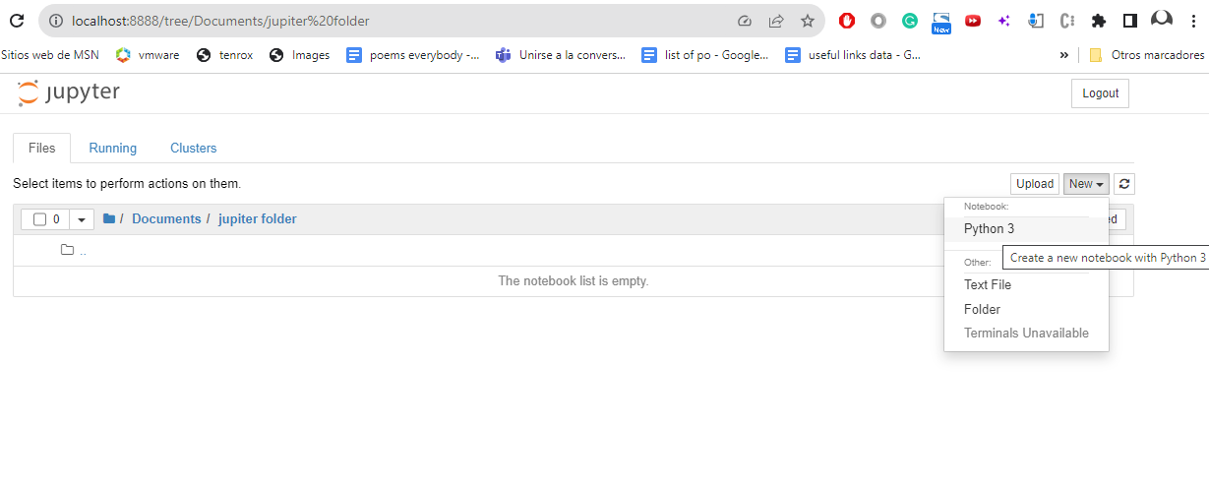

asignar un nombre:
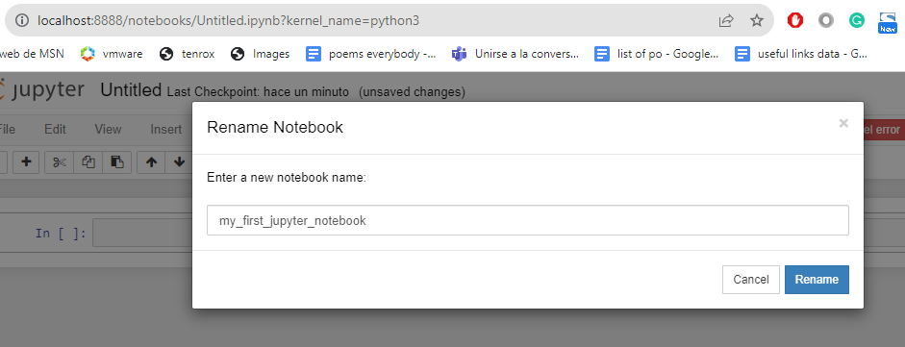

Confirmar el archivo quedó guardado:
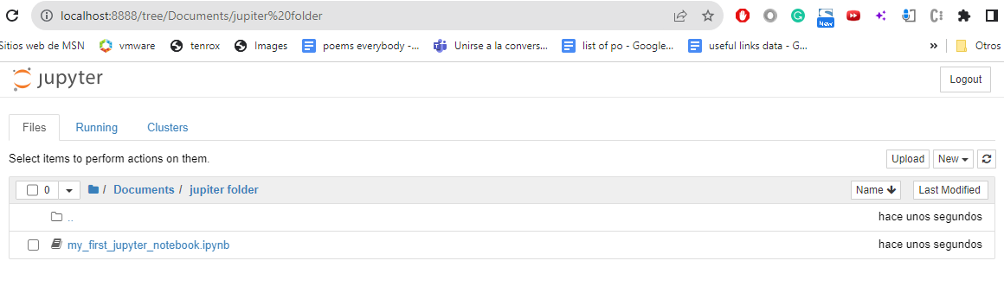

Reconocimiento de las herramientas

¿Qué es Jupyter y cómo puede serle útil a un científico de datos?
Jupyter es un programa de código abierto que permite crear y compartir código en diversos lenguajes de programación. Su nombre originalmente viene de la combinación de tres lenguajes que soporta la plataforma (Julia, Python y R). Una de las principales características de Jupiter son sus notebooks, este permite crear y compartir documentos que contienen código ejecutable, gráficos generados por código, imágenes y texto explicativo.
Para un científico de datos Jupyter ofrece los siguientes beneficios:
- ejecución de fragmentos código a través de celdas de notebook, con resultados inmediatos de la ejecución.
- Documentar el código con texto explicativo usando markdown.
- Visualización de gráficos generados por código, por ejemplo con herramientas como Matplotlib, Seaborn y Plotly.
- Parametrizar algoritmos para experimentar con diferentes modelos.
- Registrar las acciones realizadas, tales como resultados obtenidos o celdas ejecutadas.
- Compartir Jupyter notebooks con propositos de colaboración en el desarrollo de proyectos en ciencia de datos.
- Para educadores en ciencia de datos, Jupyter permite la creación materiales interactivos y ejercicios prácticos.

¿Qué es una celda markdown?

En los Jupyter notebooks, las celdas markdown son un tipo de celda que nos permite escribir lenguaje de marcado Markdown. Este es un lenguaje de marcado diseñado para ser más ligero y sencillo que alternativas similares como lo es HTML. Markdown permite darle formato al texto usando encabezados, listas, enlaces, imágenes, entre otros elementos.

¿Qué es un paquete (o librería) en Python?

En python un paquete una carpeta que contiene una colección de módulos, cada uno con funciones y clases, todos relacionados y encapsulados para ser usados en tareas específicas. Estos paquetes están diseñados para ser fácilmente compartidos, lo que facilita la colaboración y rehusar soluciones ya existentes para problemas frecuentes.

Describa para qué sirven cada una de las siguientes librerías

- Pip: Es un sistema de paquetes utilizado en python para administrar e instalar paquetes de terceros.
- NumPy: librería utilizada frecuentemente en python para la computación científica y el análisis numérico. Tiene una amplia variedad de funciones matemáticas y es la base para muchos otros paquetes y librerías para la ciencia de datos.
- Pandas: librería que ofrece un amplio rango de estructuras de datos y otras herramientas hacer y manipular datos de manera eficiente.
- Seaborn: librería para visualización de datos, diseñada específicamente para hacer gráficos estadísticos. Está construida sobre Matplotlib,
- matplotlib: Librería para visualización de datos de forma versátil. Permite visualizar datos multidimensionales, personalizar gráficos y además está diseñado para integrarse fácilmente a otros librerías populares como Numpy y Pandas.
- Scikit-learn: librería para hacer machine learning. Permite hacer agrupamiento, clasificación, regresión, selección de características, variedad de algoritmos, preprocesamiento de datos, evaluación de modelos, validación cruzada, entre otros.
- Requests: Librería para hacer solicitudes HTTP. Funciona de manera nativa con la arquitectura RESTFUL pero también puede usarse para hacer llamados a API que utilicen SOAP.
- Bokeh: Librería que permite hacer animaciones interactivas para aplicaciones web y de escritorio. A diferencia de otras librerías de visualización como Matplotlib, esta se centra en ofrecer gráficos dinámicas que pueden ser usados por el usuario para explorar y manipular los datos de forma directa en la visualización.
- Folium: Librería que permite utilizar datos geográficos para crear mapas dinámicos y personalizables, además se integra de forma fácil con otras librerías de análisis de datos geoespaciales, como GeoPandas. Permite además la exportación a código HTML para que los mapas sean fácilmente integrado en sitios web.

CONCLUSIONES

- Anaconda es una plataforma de código abierto para administración de paquetes de software.Esta diseñada para científicos de datos. A través de la herramientas Conda, permite la eliminación, actualización y eliminación de paquetes de Python, R, Julia, Matlab, entre otros penguajes de programación.
- Python es un lenguaje de alto nivel que se caracteriza por tener una sintaxis simple que facilita el proceso de aprendizaje. Se ha vuelto popular para la ciencia de datos debido a que se han creado muchos paquetes, bibliotecas y frameworks de código abierto diseñados específicamente para el análisis y manipulación de datos.
- Algunos de los paquetes más populares para la ciencia de datos con los que cuenta Python son NumPy, Pandas, Seaborn, matplotlib, scikit-learn, Bokeh, y Folium.
- PIP (que es un acrónimo de Python install packages) es un gestor de paquetes para Python que permite la instalación, actualización de eliminación de paquetes de manera global o en ambientes aislados cuando se utiliza con virtualenv o conda.
- Conda es una herramienta de acandona que permite gestionar paquetes de diferentes lenguajes comúnmente usando en la ciencia de datos, además permite la creación de ambientes aislados donde se pueden instalar paquetes y bibliotecas sin afectar otros proyectos, incluso permite instalar versiones específicas de Python.
- Jupyter es una herramienta de código abierto que permite compartir documentos interactivos donde podemos encontrar código, gráficos, texto explicativo, entre otros. El nombre Jupyter viene de los tres lenguajes de programación que soportaba en un inicio (Julia, Python, y R).
- Los Jupyter Notebook son documentos interactivos que permiten compartir distintos tipos de contenido en un solo archivo. Funciona a través de celdas, en cada celda puede ir distinto tipo de contenido, desde código, visualizaciones y texto explicativo usando el lenguaje de marcado Markdown.
- Markdown es un lenguaje de marcado utilizado para dar formato al texto plano. Se caracteriza por ser ligero y sencillo cuando se compara con alternativas similares como HTML.

Bibliografía

- Alex Galea. (2018). Applied Data Science with Python and Jupyter: Use Powerful Industry-standard Tools to Unlock New, Actionable Insights From Your Data: Vol. 1st edition. Packt Publishing. (pp. 1-20). https://bibliotecavirtual.unad.edu.co/login?url=https://search.ebscohost.com/login.aspx?direct=true&db=nlebk&AN=1925348&lang=es&site=ehost-live&ebv=EB&ppid=pp₁
- Álvarez, C. (2020). Introducción al Jupyter Notebook y aplicaciones básicas. https://repository.unad.edu.co/handle/10596/35681
- Thakur, A. (2016). Python: Real-World Data Science.
- Kane, F. (2017). Hands-On Data Science and Python Machine Learning.
- Boschetti, A., & Massaron, L. (2016). Python Data Science Essentials - Second Edition (Vol. 0002).
- Erz, H. (2020). Data Analysis with Python, VS Code and Jupyter.
- Fangohr, H. Jupyter for Computational Science and Data Science.
- Galea, A. (2018). Beginning Data Science with Python and Jupyter: Use powerful industry-standard tools within Jupyter and the Python ecosystem to unlock new, actionable insights from your data. Packt Publishing Ltd.

